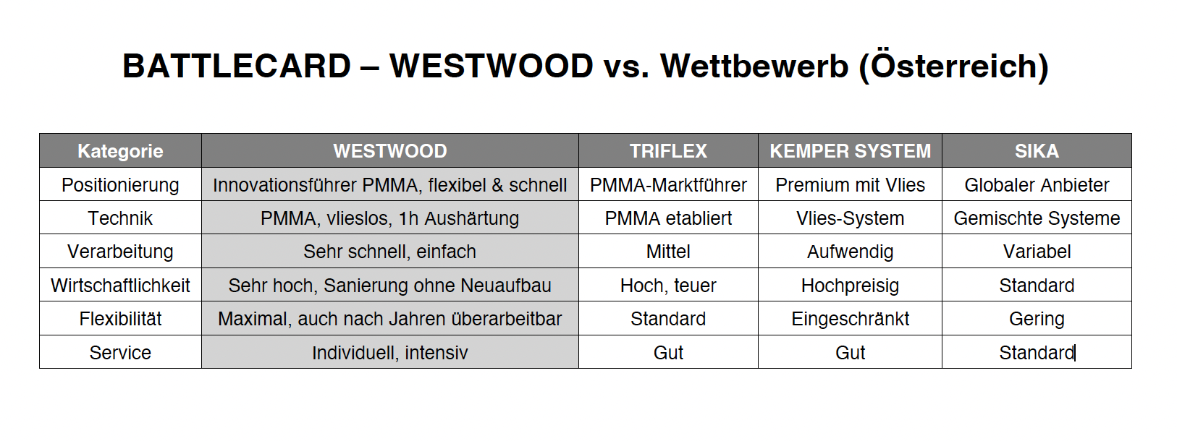
PLANER (Architekten, Ziviltechniker)
Ziel: Sicherheit + Flexibilität + Haftungsreduktion
Einstieg: Sie bekommen mit WestWood maximale Planungssicherheit – ohne sich auf starre Systeme festlegen zu müssen.“
Differenzierung:
Gerade bei komplexen Details spielt die Flexibilität von PMMA ihre Stärke aus – Sie bleiben in der Planung deutlich freier.“
Sie planen nicht nur eine Lösung, sondern sichern sich langfristige Sanierbarkeit gleich mit.“
Vertiefung:
Das System ist auch nach Jahren noch chemisch überarbeitbar – das reduziert langfristig Risiken für Bauherr und Planung.“
Closing:
Lassen Sie uns ein aktuelles Projekt kurz durchgehen – ich zeige Ihnen, wo Sie planerisch mehr Spielraum gewinnen.“

BAULEITER
Ziel: Zeitdruck reduzieren + Abläufe vereinfachen
+ Risiken minimieren
Einstieg:
Sie verkürzen Ihre Baustellenzeiten massiv – wir sprechen hier von Aushärtung in etwa einer Stunde.“
Differenzierung:
Kein Vlies, keine unnötigen Schichten – das reduziert Komplexität und Fehlerquellen deutlich.“Sie können auch bei schwierigen Bedingungen weiterarbeiten – das gibt Ihnen echte Planungssicherheit im Bauablauf.“
Vertiefung:
Gerade bei Sanierungen im laufenden Betrieb ist das ein enormer Vorteil – weniger Stillstand, weniger Abstimmungsaufwand.“
Closing:
Wenn Sie eine Baustelle schneller durchbekommen könnten – wäre das für Sie aktuell relevant?“

VERARBEITER (Handwerker, Abdichter)
Ziel: Einfachheit + Geschwindigkeit + Marge erhöhen
Einstieg:
Sie arbeiten schneller und einfacher – und verdienen dabei mehr pro Baustelle.“
Differenzierung:
Vlieslos heißt für Sie: weniger Arbeitsschritte, weniger Fehler und deutlich mehr Effizienz.“
Das Material ist extrem schnell reaktiv – Sie kommen viel schneller zum nächsten Auftrag.“
Vertiefung:
Gerade bei Sanierungen sparen Sie sich oft komplette Neuaufbauten – das macht Sie beim Kunden deutlich attraktiver.“
Closing:
Wenn Sie mit weniger Aufwand mehr Umsatz pro Tag machen könnten – würden Sie sich das anschauen wollen?“
WestWood steht für schnellere Baustellen, weniger Komplexität und mehr Wirtschaftlichkeit – ohne Kompromisse bei der Qualität.“

Ich würde vorschlagen, wir schauen uns das ganz konkret an Ihrem aktuellen Projekt an – dann sehen Sie sofort den Unterschied.“
Das macht nur Sinn, wenn wir es auf Ihre Situation beziehen – wann passt es Ihnen für 15 Minuten?“

BATTLECARD – WESTWOOD vs. Wettbewerb (Österreich)
Kategorie WESTWOOD TRIFLEX KEMPER SYSTEM SIKA
WESTWOOD – STÄRKEN
• PMMA-Technologie: vlieslos, hochreaktiv, ca. 1 Stunde Aushärtung
• Ganzjährig einsetzbar (auch bei niedrigen Temperaturen)
• Nahtlose, rissüberbrückende Abdichtung
• Punktuelle Sanierung ohne Komplettaufbau möglich
• Hohe Wirtschaftlichkeit durch reduzierte Baustellenzeiten
• Starke Service- und Schulungsstruktur
TRIFLEX – ANALYSE
• Sehr starke Marktposition und Markenbekanntheit
• Standardisierte Systeme mit hoher Planungssicherheit
• Schwäche: weniger flexibel bei individuellen Anforderungen
• Schwäche: höhere Kostenstruktur
• ANGRIFFSPUNKT: Westwood ist flexibler und schneller in der Umsetzung
• VERTRIEBSFRAGE: Wie wichtig ist Ihnen individuelle Anpassung gegenüber Standardlösungen?
KEMPER SYSTEM – ANALYSE
• Premiumanbieter mit hoher technischer Qualität
• Vliesbasierte Systeme (mehrschichtiger Aufbau)
• Schwäche: hoher Zeit- und Arbeitsaufwand
• Schwäche: weniger geeignet für schnelle Sanierungen
• ANGRIFFSPUNKT: Vlieslos = deutlich effizienter
• VERTRIEBSFRAGE: Wie viel Zeit verlieren Sie aktuell durch mehrschichtige Systeme?
SIKA – ANALYSE
Globaler Anbieter mit sehr breitem Portfolio
• Hohe Verfügbarkeit und Markenbekanntheit
• Schwäche: keine Spezialisierung auf PMMA
• Schwäche: standardisierte statt individuelle Lösungen
• ANGRIFFSPUNKT: Westwood ist Spezialist statt Generalist
• VERTRIEBSFRAGE: Arbeiten Sie aktuell mit einem Spezialisten oder Generalanbieter?
ABSCHLUSS-ARGUMENTATION WESTWOOD
• Schnellere Baustellen durch kurze Aushärtung
• Geringere Kosten durch weniger Arbeitsaufwand
• Maximale Flexibilität bei Sanierung und Neubau
• Ganzjährige Planbarkeit
• Individuelle Lösungen statt Standardsysteme

